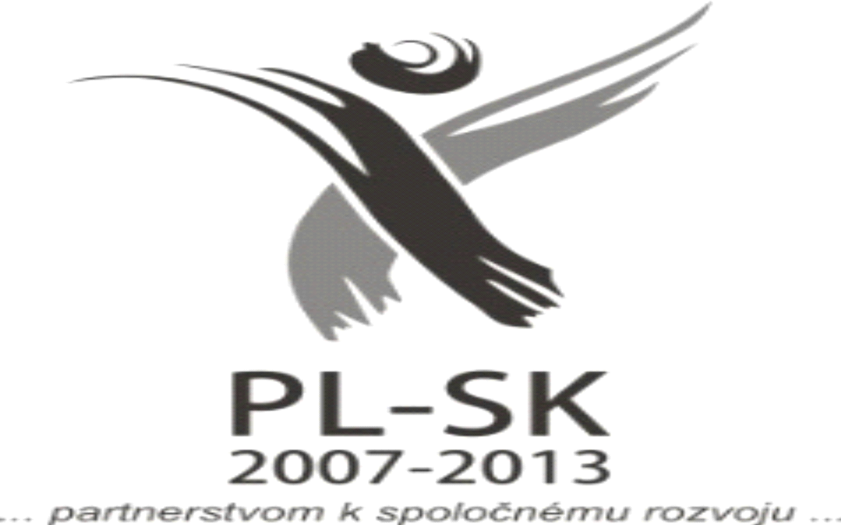

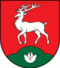

Obec Oľka

Vás pozýva na

„Kôň – priateľ človeka“

V rámci projektu:“Poľsko-slovenské centrum konskej turistiky.“, číslo projektu: WTSL.02.01.00-18-183/10, z Programu cezhraničnej spolupráce Poľsko-Slovenska republika 2007-2013.

V Sobotu 30.augusta 2014

09.00-10.00 hod. – zraz účastníkov podujatia
10.00-10.30 hod. – prezentácia
14.00 hod. – zraz účastníkov kulturného podujatia
14.15 hod. – príchod turistov konskej turistiky
15.00 hod. – vystúpenie súborov: FS Porubľanka z Ruskej Poruby, Tarnavčan – Stražské, Košarovčam – Košarovce, Sosna – Zbojné
18.00 hod. – večera a posedenie

V Nedeľu 31.augusta 2014

8.00 hod. – raňajky pre hosti
9.45 hod. – príprava koni na trasu do Nižnej Sitnice
10.00 hod. – návšteva sv. omše
12.00 hod. - obed pre hostí
14.00 hod. – vystúpenie súborov: FS Voľanka z Volice, Pasnišin Ladislav, Zornica – Humenné, Hencovčan z Hencoviec

Miesto konania: Amfiteáter Oľka

Sprievodne akcie: ukážka jazdy na koňoch

